Colégio Equipe de Juiz de Fora
Rua São Mateus, 331 - São Mateus – Juiz de Fora – MG (32) 323-8686

13/04/2020: MATERIAL DE APOIO – 9º ano EF
DISCIPLINA: Biologia
PROFESSOR: Fabrício

ORIGEM DA VIDA
TEORIA DA ABIOGÊNESE
Também denominada Teoria da Geração espontânea.
Aristóteles (384 a 322 a.C.) acreditava que um princípio ativo ou vital teria a capacidade de transformar a matéria bruta em um ser vivo.
“Todos os seres vivos originam-se espontaneamente da matéria bruta.”
A vida poderia aparecer da matéria não viva, desde que a matéria bruta entrasse em contato com um princípio ativo: o calor, a umidade e o lodo poderiam constituir-se em elementos fundamentais para a “ativação” da matéria bruta, imprimindo-lhe a dinâmica da vida.
Vários foram os defensores da abiogênese ao longo dos séculos.
Jan Baptiste van Helmont (1577-1644), por exemplo, propôs uma receita para produzir seres vivos: misturar uma roupa suada e suja com germe de trigo em um local protegido e esperar vinte e um dias para se obter ratos.
O que se sabe hoje é que os ratos aparecem por atração a essa mistura e não a partir dela.
Por meio de experimentos, a teoria da abiogênese foi contestada por vários cientistas que provaram que um ser vivo só se origina de outro ser vivo por reprodução → Teoria da Biogênese.
TEORIA DA BIOGÊNESE
OMNE VIVUM EX VIVUM → “Os seres vivos se originam de outros preexistentes através da reprodução.”
FRANCESCO REDI (ITÁLIA 1626-1697). Segundo Redi narra em seu livro “Experimentos sobre a geração de insetos”, a ideia de que as lavras surgiam de moscas veio do poema épico Ilíada. No livro, Redi questiona: “[...] por que, no canto XIX da Ilíada, Aquiles teme que o corpo de Pátrocles se torne presa das moscas? Por que ele pede a Tétis que proteja o corpo contra os insetos que poderiam dar origem a vermes e assim corromper a carne do morto?”.
Diante disso, Redi testou sua hipótese a partir do seguinte experimento: Pegou frascos de boca larga, e em cada frasco colocou o cadáver de um animal. Alguns frascos foram tampados com uma gaze muito fina, enquanto os outros frascos ficaram totalmente abertos. Passados alguns dias, Redi verificou que nos frascos destampados, nos quais as moscas entravam e saíam livremente, o cadáver estava repleto de vermes, e nos frascos tampados ele observou que não havia surgido nenhum verme.
Conclusões de REDI: Dessa forma, Redi conseguiu provar que, no caso de organismos facilmente visíveis, a teoria da geração espontânea não se aplicava, e que cada ser vivo conhecido provinha de um ser vivo pré-existente, confirmando então a teoria da biogênese.
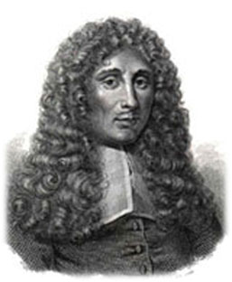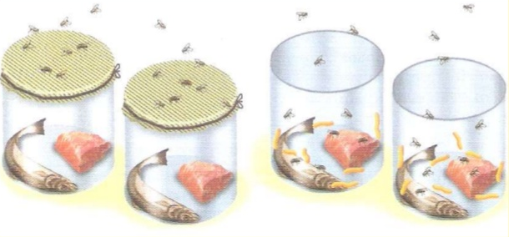
Francesco Redi e seu experimento controlado com frascos
No entanto, tempos depois, ANTON VAN LEEUWENHOEK (HOLANDA 1632-1723), utilizando microscópios construídos por ele, descreveu, entre 1673 e 1723, organismos que não podiam ser vistos a olho nu até então (microscópicos).
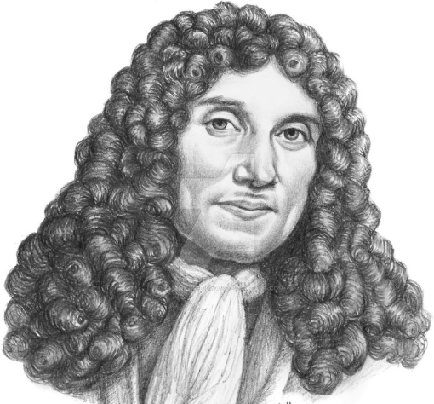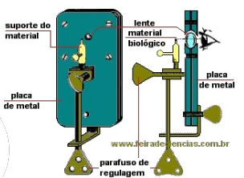
Leeuwenhoek e seu microscópio
Adeptos da abiogênese ficaram empolgados: achavam que micróbios só poderiam surgir por geração espontânea.
RETORNO DA ABIOGÊNESE
JOHN NEEDHAM (INGLATERRA 1713-1781). Em 1745 realizou vários experimentos, submetendo à fervura frascos contendo um caldo nutritivo. Após fervura, deixava os frascos em repouso por alguns dias. Ao examinar posteriormente o caldo ao microscópio, observava a presença de microrganismos.
Conclusões: microrganismos surgiam por geração espontânea. Segundo Needham, o caldo nutritivo continha uma força vital responsável pelo surgimento das formas vivas.
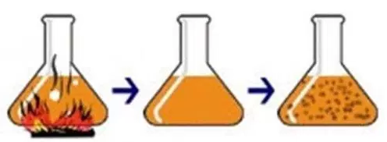
Experimento de Needham
LAZZARO SPALLANZANI (ITÁLIA 1729-1799). Em 1770 repetiu os experimentos de Needham, com algumas modificações e obteve resultados diferentes: colocou substâncias nutritivas em um balão hermeticamente fechado e os submeteu a fervura por cerca de uma hora; ao abrir os frascos após alguns dias e observar o líquido ao microscópio, nenhum organismo estava presente.
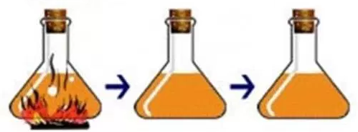
Experimento de Spallanzani
NEEDHAM X SPALLANZANI: Spallanzani explicou que Needham não ferveu a solução nutritiva por tempo suficientemente longo para matar todos os microrganismos ali presentes. Em contrapartida, Needham respondeu que Spallanzani, ao ferver por muito tempo as substâncias nutritivas em recipientes fechados, destruiu a força vital e tornou o ar desfavorável à vida.
Spallanzani realizou novos experimentos e mostrou que a vida aparecia quando os recipientes eram abertos e expostos ao ar. No entanto, não conseguiu provar que o aquecimento em recipientes fechados não alterava a força vital do líquido. Needham, por sua vez, saiu favorecido: reforço para a teoria da geração espontânea (abiogênese).
LOUIS PASTEUR (FRANÇA 1822-1895). Por volta de 1860, conseguiu provar definitivamente que os seres vivos só se originam de outros pré-existentes.
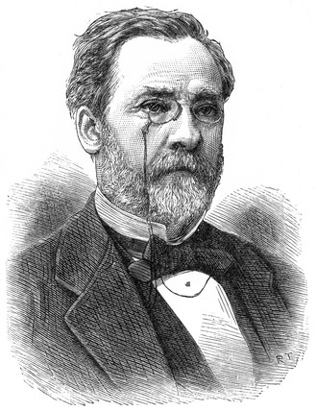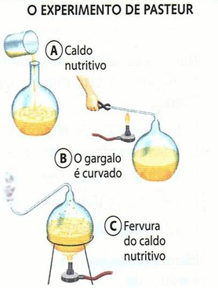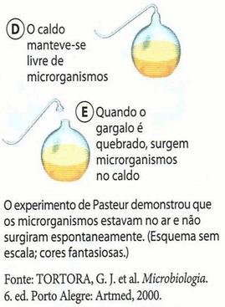
Louis Pasteur e seu experimento com o balão de “pescoço de cisne”
CONCLUSÕES DE PASTEUR: A ausência de microrganismos nos frascos do tipo “pescoço de cisne” mantidos intactos e a presença deles nos frascos cujo “pescoço” havia sido quebrado mostram que o ar contém microrganismos e que estes, ao entrarem em contato com o líquido nutritivo e estéril do balão, desenvolvem-se. No balão intacto, esses microrganismos não conseguem chegar até o líquido nutritivo e estéril, pois ficam retidos no “filtro” formado pelas gotículas de água surgidas no pescoço do balão durante o resfriamento. Já nos frascos em que o pescoço é quebrado, esse “filtro” deixa de existir, e os micróbios presentes no ar podem entrar em contato com o líquido nutritivo, onde encontram condições adequadas para seu desenvolvimento e proliferam.
Com isso, a abiogênese finalmente cai por terra. No entanto, se todo ser vivo surge de outro preexistente, qual teria sido o primeiro ser vivo e como ele teria surgido?
ORIGEM DA VIDA NA TERRA: ideias, hipóteses e teorias
Criacionismo
É a hipótese mais antiga de todas e tem forte cunho religioso: até hoje é aceita e defendida por fiéis de várias religiões. Segundo a ideia, a Terra surgiu há apenas alguns poucos milhares de anos e todos os seres vivos foram criados ao mesmo tempo por uma divindade, mantendo sua forma original até hoje. Segundo esta hipótese, os seres vivos não mudam ao longo do tempo → imutabilidade das espécies ou fixismo.
Pontos contra: os dados científicos sugerem que a Terra se formou há muito mais tempo → cerca de 4,5 bilhões de anos atrás; registros científicos (ex.: fósseis, embriologia e anatomia comparadas) indicam que os seres vivos mudam ao longo do tempo, ou seja, evoluem.
Teoria Cosmozóica ou Panspermia
Segundo esta hipótese, os seres vivos não se originaram na Terra, mas em outros planetas: foram trazidos para cá por meio de esporos ou outras formas de resistência aderidas a meteoritos que caíram no planeta (e ainda continuam caindo).
Argumento a favor: nos meteoritos que caem atualmente na superfície terrestre têm sido encontradas algumas moléculas orgânicas, o que sugere um indício de vida em outros planetas.
Argumentos contra: nenhum organismo pode viver no espaço, sujeito a baixíssimas temperaturas, aos raios cósmicos e às radiações ultravioletas; meteoritos tornam-se incandescentes devido ao atrito com o ar e pulverizam-se. A ideia não explica como surgiu o primeiro ser vivo que veio do espaço.
Origem por Evolução Química
Segundo essa hipótese, a vida deve ter surgido da matéria inanimada, a partir de associações entre moléculas, formando substâncias cada vez mais complexas, que acabaram se organizando de tal modo que formaram os primeiros seres vivos.
Formulada de forma independente na década de 1920 pelo bioquímico Aleksander Ivanovich Oparin (Rússia 1894-1980) e pelo biólogo John Burdon Sanderson Haldane (ÍNDIA 1892-1964).
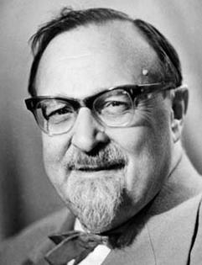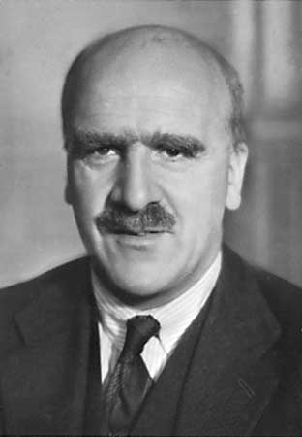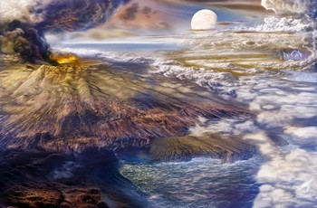
Oparin, Haldane e a Terra Primitiva
Hipótese de Oparin e Haldane
Atmosfera primitiva → Oparin propôs inicialmente que seria formada por: vapor d‘água (H2O), gás hidrogênio (H2), gás amônio (NH3) e metano (CH4); Haldane, por sua vez, propôs que os componentes seriam: vapor d’água, gás amônio e gás carbônico (CO2).
Condições da Terra primitiva → altas temperaturas; tempestades; água no estado líquido e formação dos mares primitivos quentes e rasos (sopa primordial). Descargas elétricas provenientes dos relâmpagos; alta incidência de radiação ultravioleta (sol).
Descargas elétricas e radiação ultravioleta ofereceram energia necessária para a quebra e união de moléculas: formação de moléculas orgânicas simples.
Fonte de carbono para a formação das moléculas orgânicas: Oparin → metano; Haldane → gás carbônico.
Tempestades → moléculas orgânicas simples carregadas para os mares primitivos: ricos em matéria orgânica (sopas nutritivas). Temperatura elevada dos mares primitivos e forte radiação solar: formação de moléculas orgânicas complexas.
Aumento da acidez e da salinidade nos mares primitivos: formação de coacervados (protobionte), aglomerados proteicos isolados do ambiente externo por meio de uma película de água para troca de substâncias com o meio externo; possibilidade de ocorrência de reações químicas em seu interior.
Experimento de Miller-Urey
Em 1953, Stanley Lloyd Miller (1930-2007) e Harold Clayton Urey (1893-1981) verificaram experimentalmente a possibilidade de formação de moléculas orgânicas nas condições da Terra primitiva: construíram um sistema constituído por tubos e balões de vidro interligados contendo uma mistura gasosa que simulava a atmosfera primitiva com metano (CH3), amônia (NH3), hidrogênio (H2) e vapor d’água (H2O). A mistura gasosa foi submetida a fortes descargas elétricas durante alguns dias (simulação dos raios provenientes das tempestades), a um condensador para resfriamento da mistura de gases (simulação das chuvas e da formação dos mares primitivos) e a um aquecedor para retorno da água ao estado de vapor (simulação da evaporação da água na superfície quente da Terra primitiva).
Resultado: Testes químicos revelaram a presença de diversas substâncias orgânicas após alguns dias, entre elas os aminoácidos alanina e glicina e outras substâncias orgânicas mais simples.
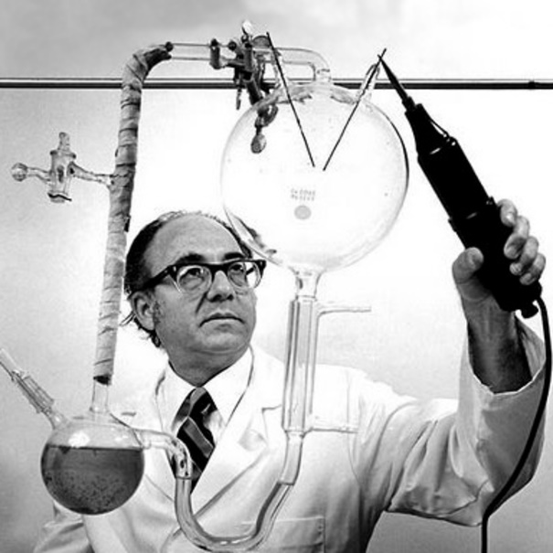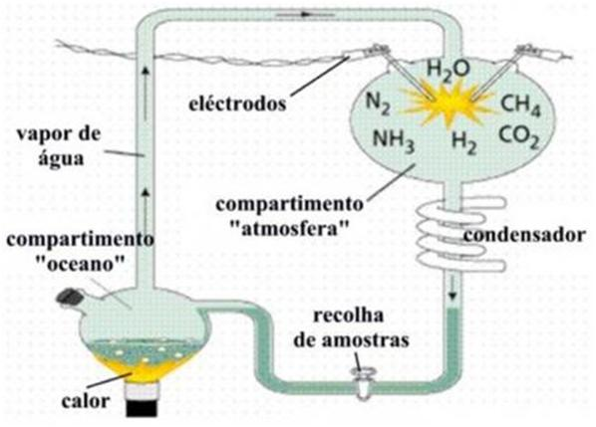
Stanley Miller e seu experimento
Experimento de Fox
Em 1958, Sidney W. Fox (1912-1998) aqueceu aminoácidos em uma superfície seca, e em seguida adicionou água levemente salgada: observou em microscópio a presença de pequenas esferas que podiam aumentar de tamanho e se partir em esferas menores, as microsferas. Estas eram bolsas delimitadas por membranas proteicas formadas pela união dos aminoácidos; podem ter sido importantes no processo de formação dos primeiros seres vivos.
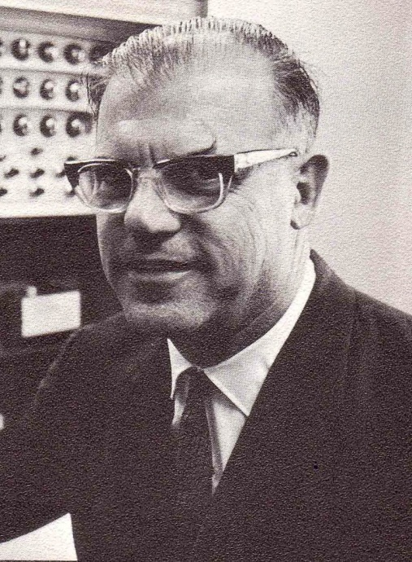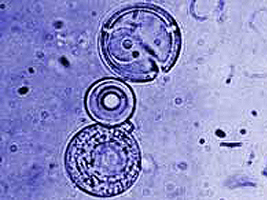
Sidney Fox e as microsferas
Os Primeiros Seres Vivos
Provavelmente surgiram a partir de um sistema organizado como o dos coacervatos, com algumas diferenças: presença de uma membrana especial para separação do meio externo; capacidade de regular as reações químicas internas; capacidade de reprodução através de um replicador primordial: DNA, RNA ou pré-RNA.
Indícios de vida encontrados em rochas que datam de 3,8 bilhões de anos na Groenlândia baseiam-se em formas de carbono produzidas pelo aprisionamento, retenção e/ou precipitação de sedimentos resultantes do crescimento e da atividade metabólica de microrganismos, principalmente cianobactérias.
Fóssil mais antigo → procarionte filamentoso encontrado em estromatólitos coletados na Austrália. Parecem ser de procariontes fotossintetizantes, o que sugere que a vida pode ter surgido antes, há 4 bilhões de anos. Supõe-se que seres fotossintetizantes não tenham sido as primeiras formas de vida em nosso planeta, pois não havia oxigênio na atmosfera primitiva.
Como seriam os Primeiros seres vivos?
Seriam procariontes unicelulares e com capacidade de reprodução: necessidade de alimento como fonte de matéria-prima e de energia para a síntese das substâncias orgânicas, crescimento, reposição de perdas do organismo e reprodução.
Perguntas: Como os primeiros seres vivos conseguiam obter e degradar o alimento para sua sobrevivência?
- Hipótese heterotrófica
Primeiros organismos estruturalmente muito simples: reações químicas internas também deveriam ser simples. Habitat: ambiente aquático, rico em substâncias nutritivas; ausência de oxigênio (O2). Possivelmente heterótrofos: utilizavam o alimento disponível no ambiente como fonte de energia e de matéria orgânica. Metabolismo energético possivelmente fermentação: via metabólica mais simples; não utiliza oxigênio.
- Hipótese autotrófica
Vida teria surgido em locais mais protegidos: fontes termais no assoalho dos mares primitivos. Possivelmente seriam autótrofos quimiossintetizantes: obtinham energia para a síntese de seus compostos orgânicos a partir da oxidação de substâncias inorgânicas. Argumentos a favor: atualmente muitas bactérias quimiossintetizantes são encontradas em fontes termais submarinas e em outros ambientes muito quentes e sulfurosos; evidências sugerem abundância de gás sulfídrico (H2S) e compostos de ferro na Terra primitiva: primeiras bactérias devem ter obtido energia para a síntese de matéria orgânica a partir de reações químicas que envolvessem esses compostos.
SURGIMENTO DAS CÉLULAS EUCARIÓTICAS
Registro fóssil: 1,7 bilhão de anos atrás. Supõe-se que tenham surgido um pouco antes. Primeiras células eucarióticas teriam surgido de células procarióticas que passaram a desenvolver evaginações e invaginações da membrana plasmática: tornaram-se maiores e mais complexas. Dobramentos da membrana que originaram estruturas membranosas e organelas citoplasmáticas delimitadas por membrana tais como a carioteca (membrana ou envelope nuclear que delimita o núcleo, onde se concentra o material genético da célula).
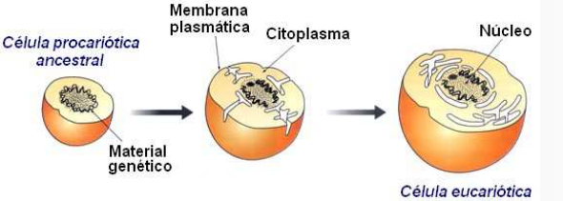
Lynn Margulis (EUA 1966): hipótese da endossimbiose proposta para a origem de mitocôndrias e cloroplastos. Mitocôndrias teriam surgido por mutualismo entre células eucarióticas iniciais (anaeróbias) e células procarióticas aeróbias; cloroplastos teriam surgido posteriormente por mutualismo entre células eucariontes aeróbias e cianobactérias.
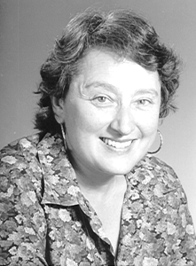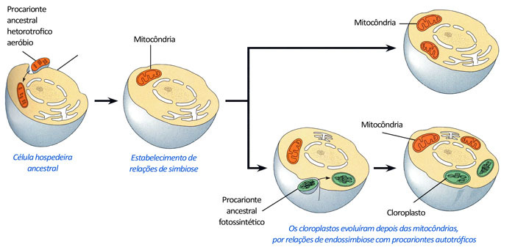
Lynn Margulis e a endossimbiose
Argumentos a favor da hipótese da endossimbiose:
- Mitocôndrias e cloroplastos são as únicas estruturas citoplasmáticas que possuem seu próprio material genético: capazes de se dividir independentemente da divisão da célula;
- DNA de mitocôndrias e cloroplastos é circular, como nos procariontes;
- Presença de dupla membrana em mitocôndrias e cloroplastos: membrana externa seria uma evidência de que as bactérias e as cianobactérias que deram origem às organelas atuais foram englobadas por células eucarióticas primitivas.
- Existência de organismos eucariontes desprovidos de mitocôndrias que apresentam simbiose mutualística permanente com bactérias aeróbias (Pelomyxa palustris, espécie de ameba de água doce);
- Existência de organismos atuais que apresentam simbiose mutualística permanente com cianobactérias (cianelas) como a alga protista Cyanophora paradoxa.
SURGIMENTO DOS SERES MULTICELULARES
Origem a partir de seres unicelulares → entre 1 milhão e 670 milhões de anos.
Suposição → células resultantes da divisão celular não se separaram e passaram a apresentar divisão de trabalho e cooperação: não puderam mais viver de forma independente (hipótese colonial).
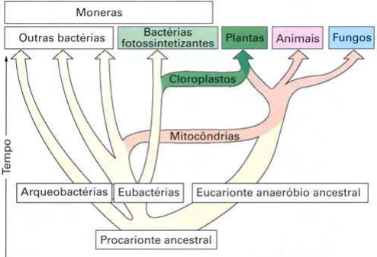

EXERCÍCIOS
01. (UNICENTRO) São muitas as discussões sobre a origem da vida no planeta Terra. Os estudos sobre o assunto evidenciam a importância dos avanços tecnológicos e das pesquisas para o aprimoramento das hipóteses sobre a origem da vida. Porém, após alguns séculos de estudos, apesar de consideráveis avanços, ainda existem muitas perguntas sem respostas. Sobre as principais teorias da origem da vida, pode-se afirmar:
a) Haldane e Oparin admitiam que moléculas inorgânicas, encontradas na atmosfera primitiva, se combinariam originando moléculas orgânicas simples, que, posteriormente, adquiriram a capacidade de autoduplicação e metabolismo.
b) A teoria da abiogênese foi confirmada com as pesquisas realizadas por Pasteur, em que micro-organismos foram encontrados em frascos com “pescoço de cisne”, após o processo de fervura.
c) Os avanços tecnológicos e as pesquisas atuais permitiram definir a descoberta da vida como sendo através da evolução de componentes inorgânicos originados no próprio planeta Terra.
d) Segundo a panspermia, os primeiros seres vivos teriam vindo do cosmos e seriam pluricelulares e autótrofos.
e) As pesquisas realizadas puderam comprovar a hipótese autotrófica, pois não existiam nutrientes suficientes na Terra primitiva para suprir os seres vivos.

02. (UFLA) A representação do experimento realizado por Louis Pasteur é apresentada abaixo:
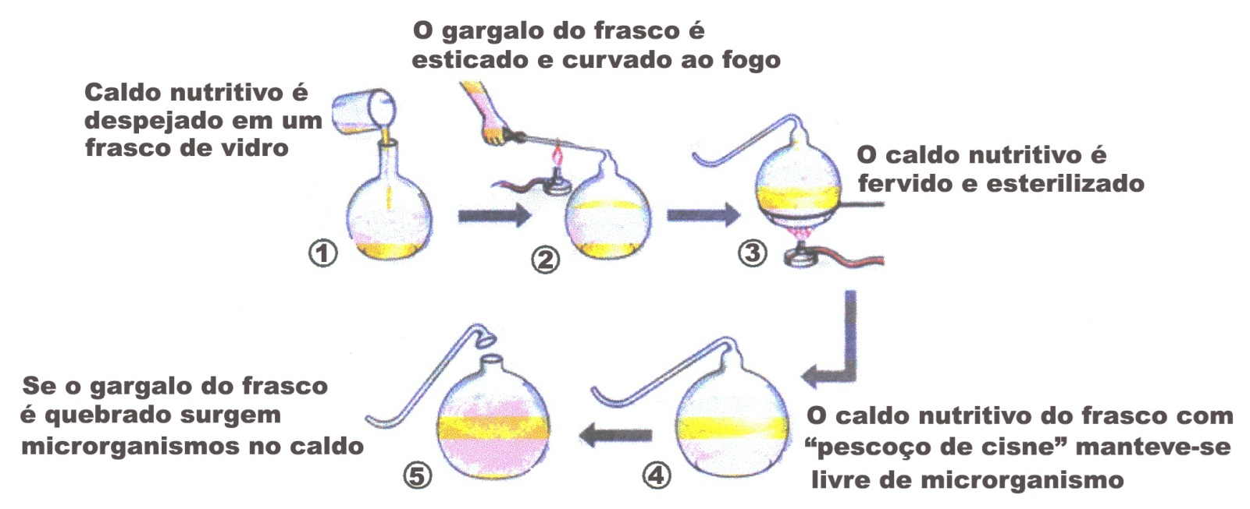
A partir dos resultados obtidos nesse experimento, constata-se que:
a) Foi comprovada a formação de coacervados.
b) Foi comprovada a teoria da abiogênese.
c) Foi observada a formação de aminoácidos.
d) Foi refutada a teoria da abiogênese.

03. (UNICAMP) Em 1953, Miller e Urey realizaram experimentos simulando as condições da atmosfera primitiva que era, provavelmente, constituída de CO2 (80%), CH4 (10%), CO (5%) e N2 (5%) (porcentagens em volume). Considerando-se a composição da atmosfera primitiva, pode-se afirmar que:
a) O CO2 presente na atmosfera primitiva pode ter se originado da degradação aeróbica da glicose.
b) A matéria precursora da vida só poderia ter se formado se houvesse enzimas para catalisar as reações entre os gases presentes na atmosfera primitiva.
c) As substâncias orgânicas formadas a partir dos gases presentes na atmosfera primitiva deram origem a proteínas e ácidos nucleicos.
d) Os aminoácidos formados na Terra primitiva surgiram do aumento da interação de moléculas de ácido nucleico com proteínas.

04. (UFC) A definição de vida é motivo de muitos debates. Segundo a Biologia, o início da vida na Terra deu-se com:
a) o big bang, que deu origem ao universo e consequentemente à vida.
b) o aumento dos níveis de O2 atmosférico, que permitiu a proliferação dos seres aeróbios.
c) o surgimento dos coacervados, os quais, em soluções aquosas, são capazes de criar uma membrana, isolando a matéria orgânica do meio externo.
d) o surgimento de uma bicamada fosfolipídica, que envolveu moléculas com capacidade de autoduplicação e metabolismo.
e) o resfriamento da atmosfera, que propiciou uma condição favorável para a origem de moléculas precursoras de vida.

05. (PUC-RIO) Louis Pasteur derrubou a teoria da abiogênese, comprovando que a vida não surgia espontaneamente. Para isso, ele realizou experimento utilizando um frasco com gargalo em forma de pescoço de cisne que impedia:
a) A alteração do pH do líquido dentro do frasco.
b) A alteração da temperatura do líquido dentro do frasco.
c) O contato do oxigênio presente no ar com o líquido dentro do frasco.
d) O contato do vapor d’água presente no ar com o líquido dentro do frasco.
e) O contato de microrganismos presentes no ar com o líquido dentro do frasco.

06. (UESPI) A teoria da Biogênese afirma que os organismos vivos surgiram a partir de outros que os precederam. Contudo, não explica como surgiu o primeiro organismo, que possivelmente tinha as seguintes características:
a) Eram acelulares e heterótrofos.
b) Realizavam fotossíntese a partir de descargas elétricas e raios ultravioleta.
c) Possuíam carioteca envolvendo seu material genético de RNA.
d) Eram procariontes com material genético de DNA e ribossomos para síntese proteica.
e) Constituíam-se de elementos químicos tais como carbono, hidrogênio e enxofre.
OBSERVE AS FRASES ABAIXO
I. No canto XIX do poema épico Ilíada (Homero VIII- IX a. C.), Aquiles pede a Tétis que proteja o corpo de Pátrocles contra os insetos, que poderiam dar origem a vermes e assim comer a carne do cadáver.
II. A geração espontânea foi aceita por muitos cientistas, dentre estes, pelo filósofo grego Aristóteles (384-322 a. C.).
III. “…colocam-se, num canto sossegado e pouco iluminado, camisas sujas. Sobre elas, espalham-se grãos de trigo, e o resultado será que, em vinte e um dias, surgirão ratos…”(Jan Baptista van Helmont – 1577-1644).
IV. Pasteur (1861) demonstrou que os microorganismos surgem em caldos nutritivos, através da contaminação por germes, vindos do ambiente externo.
Assinale a alternativa que correlaciona adequadamente os exemplos com as teorias relativas à origem dos seres vivos.
a) I-abiogênese, II-biogênese, III-abiogênese e IV-biogênese.
b) I-abiogênese, II-biogênese, III-biogênese e IV-abiogênese.
c) I-abiogênese, II-abiogênese, III-biogênese e IV-biogênese.
d) I-biogênese, II-abiogênese, III-biogênese e IV-abiogênese.
e) I-biogênese, II-abiogênese, III-abiogênese e IV-biogênese.

07. (UFLA) Em relação à Teoria da Biogênese, apresentam-se as proposições abaixo:
I. É uma teoria segundo a qual um ser vivo se origina somente a partir de processos de reprodução.
II. Segundo essa teoria, a vida pode surgir a partir de matéria inanimada.
III. Os experimentos de Redi e de Pasteur, nos séculos XVII e XIX, respectivamente, foram muito importantes para a credibilidade dessa teoria.
IV. Os diferentes experimentos e pesquisas realizados com o objetivo de consolidar a Teoria da Biogênese levaram à descrença da Teoria da Geração Espontânea.
Assinale a alternativa correta.
a) Apenas as proposições III e IV estão corretas.
b) Apenas as proposições I, III e IV estão corretas.
c) Apenas as proposições II e III estão corretas.
d) Apenas as proposições I, II e IV estão corretas.

08. (UDESC) Uma das hipóteses quanto à origem da vida é a evolução gradual dos sistemas químicos, também conhecida como a hipótese de Oparin e Haldene. Assinale a alternativa incorretaem relação a esta hipótese.
a) Oparin acreditava que as descargas elétricas das tempestades promoveram várias reações químicas nos coacervados, formando os primeiros complexos moleculares inorgânicos nos oceanos primitivos.
b) Época em que havia muitas tempestades com descargas elétricas frequentes, fornecendo energia necessária para que algumas moléculas, presentes na atmosfera, se unissem e formassem as primeiras moléculas orgânicas.
c) Oparin suspeitou que a formação dos complexos moleculares pudesse ter ocorrido nos mares ou oceanos primitivos, dando aos complexos o nome de coacervados.
d) O resfriamento da crosta terrestre ocorreu pela intensa frequência de chuvas, o que permitiu o acúmulo de água, dando origem aos mares primitivos.
e) Além das tempestades intensas, havia grande quantidade de radiações, principalmente de raio ultravioleta, que atingiam a Terra, pois não existia o escudo de ozônio (O3).

09. (UECE) Recentemente, pesquisadores dissolveram em água material orgânico extraído dos meteoritos e obtiveram coacervados, reforçando a teoria da pangênese sobre a origem da vida. Coacervados são:
a) Bolsas delimitadas por membranas lipoproteicas.
b) Estruturas precursoras das bactérias, apresentando membrana, material genético, porém, sem parede celular.
c) Estruturas semelhantes a arqueobactérias, que não dependem da fotossíntese para sobreviver.
d) Aglomerados de proteínas que se formam espontaneamente em soluções aquosas com certo grau de acidez e de salinidade, envolvidos por uma película d‟água.

10. (UECE) Sabe-se que a hipótese heterotrófica é a mais aceita para explicar a origem da vida. Essa hipótese foi proposta com base na suposição de que tenha se formado uma sopa orgânica na terra primitiva. Dentre as condições abaixo, podemos afirmar corretamente que uma das condições presentes na atmosfera primitiva, sem a qual não haveria abundância de nutrientes nos oceanos primitivos era:
a) A presença do CO2, numa atmosfera similar à dos planetas Vênus e Marte, os quais estariam nos estágios iniciais de evolução da vida.
b) A presença de uma atmosfera redutora, onde Metano, Amônia e Vapor d‟água estariam entre os principais componentes.
c) O ambiente estável, onde a energia na atmosfera se manifestava como no ambiente contemporâneo.
c) A presença abundante de oxigênio para proporcionar reações químicas mais eficazes na produção de matéria orgânica.

11. (UEFS) A célula, menor estrutura autopoética hoje conhecida, é a unidade mínima capaz de um metabolismo auto-organizador incessante. A origem da mais ínfima célula bacteriana, primeiro sistema autopoético, com cerca de quinhentos tipos diferentes de proteínas e outras moléculas de cadeia longa, é obscura. No entanto, a maioria concorda em que compostos complexos de carbono, expostos de algum modo a uma energia incessante e à transformação ambiental, convertem-se em gotículas oleosas que acabam por se tornar células delimitadas por uma membrana.
(MARGULIS & SAGAN, 2002, p. 91).
Conforme proposto por Alexander Oparin, na sua hipótese heterotrófica de origem da vida, esta pode ter surgido a partir de uma longa evolução química. Com relação aos pressupostos desenvolvidos por essa hipótese e dos novos conhecimentos associados a esse tema, é possível afirmar:
a) A hipótese heterotrófica de Oparin foi um marco na história da ciência por desvendar os mistérios antes relacionados ao tema de origem da vida.
b) As gotículas oleosas formadas nas camadas mais altas da atmosfera primitiva eram resultado da interação de vários gases atmosféricos com a radiação infravermelha.
c) A presença de uma célula delimitada por uma membrana lipoproteica com capacidade seletiva foi essencial na estabilização e evolução das reações metabólicas do protobionte.
d) O estabelecimento de um metabolismo auto-organizador incessante prescindiu da participação de uma molécula informativa, provavelmente na forma de RNA.
e) A energia incessante presente no ambiente favoreceu a formação dos primeiros protobiontes que já fixavam a luz solar como fonte energética.

12. (UFPB) Stanley Miller, sob orientação do químico Harold Urey, demonstrou, em seu experimento realizado no ano de 1953, que em uma mistura de vapor de água e dos gases amônia (NH3), metano (CH4) e hidrogênio (H2), submetida a descargas elétricas, é possível a formação de moléculas orgânicas (prebióticas) a partir das condições supostamente existentes na terra primitiva. A figura abaixo ilustra o experimento descrito.
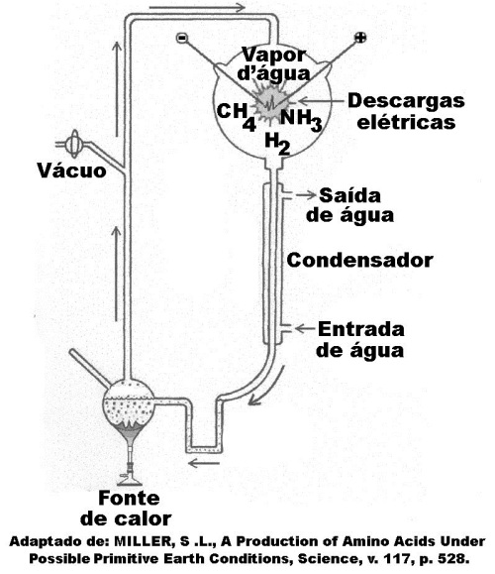
Com base nos estudos de Miller e na figura, é correto afirmar que esse experimento
a) Apresentou, como resultado, uma “sopa” com todas as moléculas essenciais para originar vida, mesmo que primitiva.
b) Mostrou que o surgimento de moléculas prebióticas pode ocorrer de acordo com os princípios da geração espontânea.
c) Falhou, porque não pode ser repetido por outros pesquisadores.
d) Demonstrou, de forma definitiva, a origem da vida na Terra.
e) Evidenciou que, nas condições experimentais, a vida não poderia se originar, porque entre os gases utilizados em sua pesquisa não existia oxigênio.

13. (UFPA) Durante o processo de origem da vida, moléculas inorgânicas, antes abundantes na atmosfera da Terra,combinaram-se para formar moléculas orgânicas fundamentais à estruturação da célula que conhecemos hoje. Uma dessas estruturas permitiu adelimitação da célula em relação ao meio ambiente,possibilitando trocas entre os dois sistemas. Suacomposição é basicamente:
a) Lipídios.
b) Lipídios e proteínas.
c) Ácidos nucleicos e água.
d) Ácidos nucleicos e proteínas.
e) Glicoproteínas.

14. (UNIR) Como na terra primitiva não havia oxigênio livre, os primeiros organismos não deveriam realizar respiração aeróbia, obtendo energia para sua sobrevivência a partir da matéria orgânica presente no meio. A esse processo dá-se o nome de:
a) Fotossíntese.
b) Quimiossíntese.
c) Abiogênese.
d) Fermentação.
e) Biogênese.

15. (UFPB) Acerca da terra primitiva, é correto afirmar:
a) A água estava restrita às geleiras e aos oceanos congelados.
b) Os protozoários foram os primeiros seres vivos que surgiram.
c) A atmosfera apresentava altas concentrações de Oxigênio, Nitrogênio, Hidrogênio e Carbono em estado gasoso.
d) As fortes descargas elétricas e a grande quantidade de raios ultravioleta foram fundamentais para a formação das primeiras moléculas orgânicas.
e) Os organismos quimiolitoautotróficos produziam seu alimento a partir de moléculas de carbono.

16. (UFPI) Avanços no conhecimento científico levantaram dúvidas sobre as ideias da criação divina e do surgimento da vida por mecanismos não reprodutivos. Em meados do século XIX, experimentos científicos ocasionaram alterações no entendimento sobre a origem dos seres vivos. Marque a alternativa que contempla o experimento que forneceu evidências irrefutáveis de que os seres vivos surgem somente pela reprodução de seres da mesma espécie.
a) Camisas sujas cobertas com grãos de trigo foram guardadas por vinte dias até o aparecimento de ratos.
b) Caldos nutritivos à base de carne foram colocados em diversos frascos e fervidos por 30 minutos e imediatamente vedados com rolhas de cortiça e, depois de vários dias, os caldos estavam repletos de seres microscópicos.
c) Caldos nutritivos à base de carne foram colocados em frascos com gargalos esticados e curvados, e fervidos até sair vapor pelas extremidades, e com o resfriamento as partículas em suspensão no ar ficaram retidas nas paredes do gargalo.
d) Caldos nutritivos à base de carne foram colocados em frascos vedados com rolhas de cortiça e em frascos vedados hermeticamente, e em seguida fervidos por muito tempo e após alguns dias foram observados microrganismos nos frascos com cortiça.
e) Caldos nutritivos à base de carne foram colocados em frascos abertos e frascos tampados com pergaminhos e após alguns dias o conteúdo dos frascos destampados estava repleto de microrganismos.
17. (UESPI) Após utilizar parte do molho de tomate que preparara, Mariana guardou o que restou na geladeira. Depois de alguns dias, ao tentar reutilizar o molho, percebeu que este estava tomado por bolores (fungos). Considerando os princípios da origem da vida, é correto afirmar que:
a) O surgimento de bolores no molho de tomate (matéria inanimada) ilustra o princípio da geração espontânea.
b) Segundo o princípio da biogênese, o bolor haveria crescido no molho devido à sua contaminação anterior por fungos presentes no ambiente.
c) O princípio da geração espontânea sustenta que organismos vivos surgem de organismos mortos da mesma espécie.
d) Caso não houvessem surgido bolores no molho de tomate, o princípio da biogênese estaria refutado.
e) Os princípios da Biogênese e da Geração espontânea não explicam o surgimento de bolores em alimentos.

GABARITO
Questão 01: Gabarito:[A] Questão 02: Gabarito:[D] Questão 03: Gabarito:[C]
Questão 04: Gabarito:[D] Questão 05: Gabarito:[E] Questão 06: Gabarito:[E]
Questão 07: Gabarito:[B] Questão 08: Gabarito:[A] Questão 09: Gabarito:[D]
Questão 10: Gabarito:[B] Questão 11: Gabarito:[C] Questão 12: Gabarito:[B]
Questão 13: Gabarito:[B] Questão 14: Gabarito:[D] Questão 15: Gabarito:[D]
Questão 16: Gabarito:[C] Questão 17: Gabarito:[B]

